VETER V LASEH 2017

Lokalna akcijska skupina za preprečevanje zasvojenosti je v četrtek, 21. septembra 2017, v športnem parku za OŠ Ivana Groharja v Podlubniku, že tradicionalno organizirala prireditev VETER V LASEH – s športom proti odvisnosti.

Športno-preventivna prireditev, je potekala pod okriljem Športe unije Slovenije, oblikovala pa so škofjeloška športna društva ter lokalne organizacije.
Celo dopoldne ter med 16. in 19. uro se je igrišče spremenilo v prizorišče pestrega dogajanja.

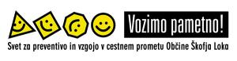
Obiskovalcem so ble na voljo številna prizorišča s predstavitvami športnih panog, od floorballa, plezanja, odbojke, pilatesa, prstometa, karateja, aikida, košarke, rokometa, družinske rekreacije in gimnastike, kjer se bodo lahko dogovorili tudi za redne vadbe – zase ali za svoje otroke v novem šolskem letu . Otroci so se lahko razgibali na otroških gibalnicah, starši pa so spoznavali osnove motorike za najmlajše. V bogatem obšportnem programu so se predstavile tudi aktivne mladinske in družbenopomembne organizacije kot so skavti, taborniki, gasilci, delavnica UNICEF, mladinski dnevni centri DC OM in MDC BLOK, zavod Familija, PUM, ekipa prve pomoči v okviru OZ RK, Društvo upokojencev, Društvo za tretje življenjsko obdobje, lutkovna delavnica.

Letos je prvič v okviru Evropskega tedna mobilnosti na Vetru prisotna tudi stojnica Sveta za preventivo in vzgojo v cestnem prometu Škofja Loka, kjer so člani sveta z ustvarjalnimi delavnicami in poligonom obiskovalce osveščali o varni udeležbi v prometu ter racionalno mobilnostjo.
Vsi obiskovalci so se na ta dan na prizorišče z mestnim avtobusom lahko pripeljali brezplačno.
Atrakciji za obiskovalce sta bili zagotovo BODY ZORBING (kotaljenje v orjaških napihljivih žogah) in SOFTBALL in BASEBALL, kjer je društvo Kranjski lisjaki v ta namen postavilo veliko kletko.

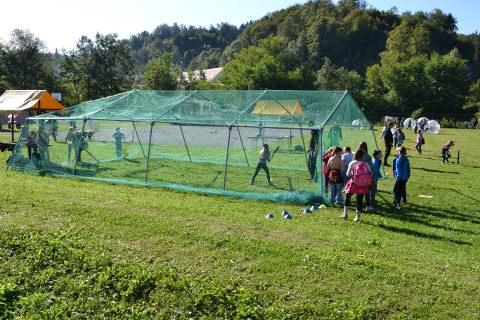

Obiskali sta nas maskoti prireditve: Vihra in Športko, ki sta vse zbrane povabila k plesu na himno Vetra v laseh.
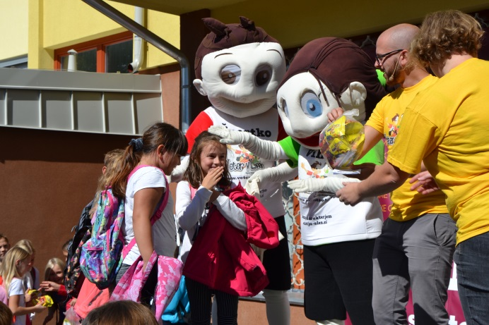
V zabavnem programu so se nam predstavila sodelujoča društva, ki so predstavila kreativno ustvarjalne delavnice, v dogajanje se bodo vključili Fire skulls band, Hana Karabegović bobni
CEL DAN JE BIO ŠPORTNO IN VESELO!

Na prizorišču je bilo živahno že dopoldne, saj so igrišče preplavili četrtošolci vseh štirih osnovnih šol:
- OŠ Ivana Groharja,
- OŠ Škofja Loka – Mesto,
- OŠ Cvetka Golarja in
- OŠ Jela Janežiča.
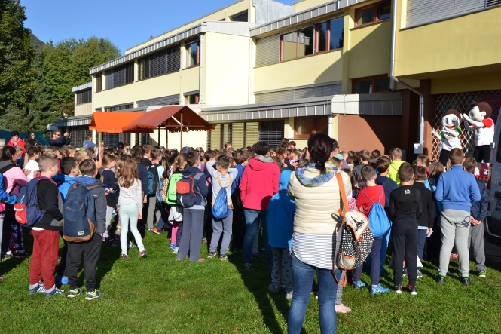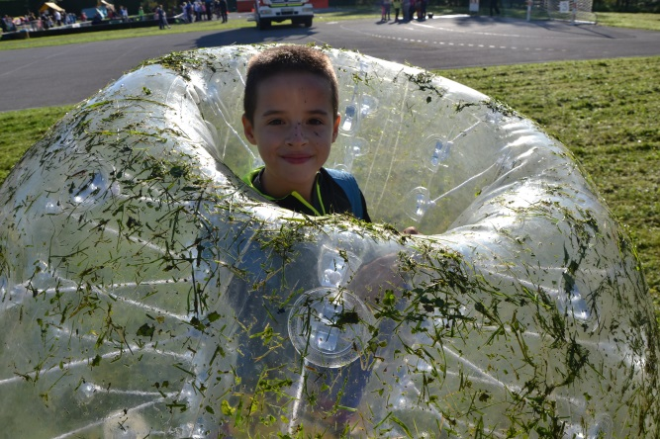
Poseben Veter je bil organiziran tudi za otroke Vrtca Škofja Loka, kjer so aktivnosti zanje
potekale na igrišču pod vrtcem. Naš namen je bl otrokom predstaviti čim več športnih panog in jih navdušiti za aktivno in razgibano življenje s športom.
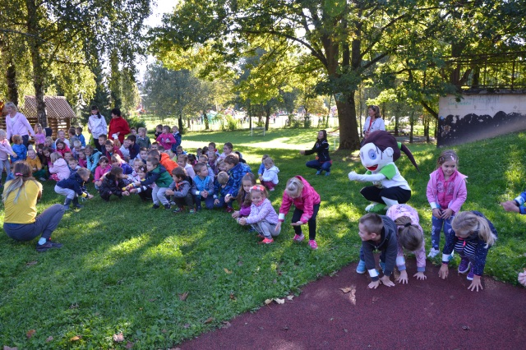

IN ZAKAJ SPLOH VETER V LASEH?
Ker se zavedamo pomena športnih dejavnosti, ki mladim ponujajo priLLLLLLLLLLLožnosti za aktivno preživljanje prostega časa, zagotavlja druženje, zdravo zabavo in sprostitev. Menimo, da je vsakršno športno udejstvovanje tesno povezano z vrednotami kot so vključevanje, solidarnost, tolerantnost, ekipni duh in fair play, zato je šport pomembno okolje, v katerem potekata vzgoja in izobraževanje. Gibalne izkušnje, ki jih mladostniki pridobijo in razvijajo v okviru športne vadbe v mladosti, imajo vpliv na njihov celosten razvoj, saj se v športu srečujejo s pravili in vrednotami, za uživanje v igri pa se morajo naučiti tudi določenih socialnih spretnosti kot so sodelovanje, tekmovalnost, pripadnost ekipi in komunikacija.
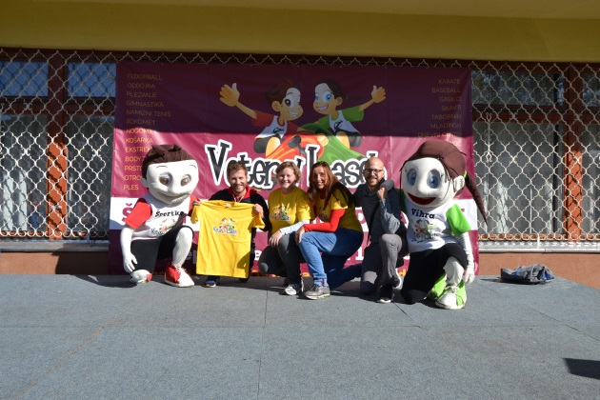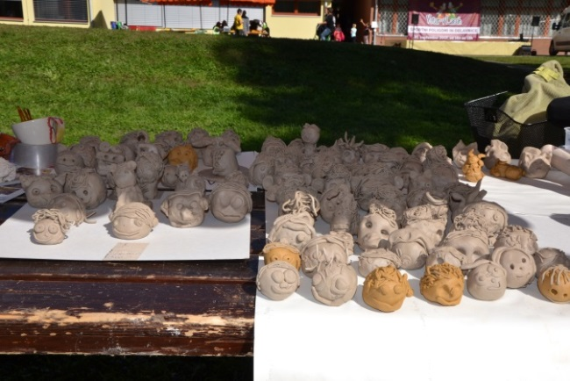
Koordinatorka projekta Alenka Okorn pravi, da »je z nekaterimi društvi sodelovanje že stalnica; v veselje pa nam je, da se za sodelovanje odločajo tudi nove organizacije. Vsi, ki se odzovejo vabilu, v projektu prepoznajo velik potencial. Ob začetku šolskega leta se lahko predstavijo širši lokalni skupnosti in bodočim uporabnikom, hkrati pa s sodelovanjem dokazujejo, da prostovoljstvo v našem mestu živi v različnih oblikah in izvedbah. Sodelovanje na prireditvi je namreč prostovoljno.«
Občina Škofja Loka | LAS Škofja Loka
LAS Škofja Loka | Alenka Okorn
Sabina Gabrijel | koordinatorka projekta
031/308-097 | 031/826-734

